Нефтегорская межрайонная прокуратура разъясняет: «Обстоятельства, которые могут повлечь ограничение родителей в осуществлении родительских прав.»

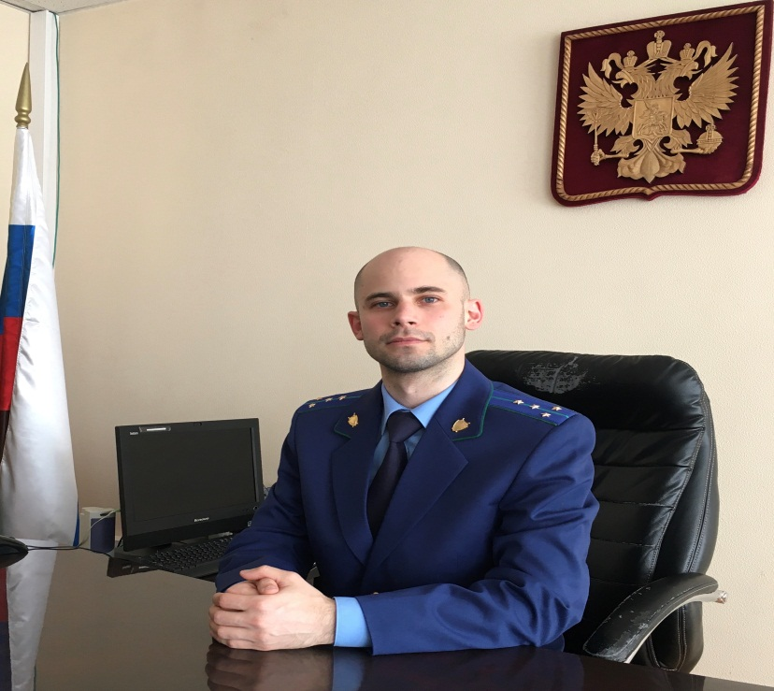
Разъясняет ситуацию заместитель Нефтегорского межрайонного прокурора Александр Галузин.
Согласно ст. 73 Семейного кодекса Российской Федерации ограничение родительских прав выражается в том, что суд с учетом интересов ребенка решает отобрать ребенка у отца и (или) матери, не лишая их родительских прав.
Ограничение родительских прав допускается, если оставление ребенка с родителями (одним из них) опасно для ребенка по обстоятельствам, от родителей (одного из них) не зависящим (психическое расстройство или иное хроническое заболевание, стечение тяжелых обстоятельств и другие).
Если родители (один из них) не изменят своего поведения, орган опеки и попечительства по истечении шести месяцев после вынесения судом решения об ограничении родительских прав обязан предъявить иск о лишении родительских прав.
Иск об ограничении родительских прав может быть предъявлен близкими родственниками ребенка, органами и учреждениями, на которые законом возложена обязанность по охране прав несовершеннолетних детей, дошкольными, общеобразовательными и другими учреждениями, а также прокурором.
Ограничение родительских прав не освобождает родителей от обязанностей по содержанию ребенка, поэтому суд обязан решить вопрос о взыскании с родителей алиментов на содержание ребенка.
Родители, родительские права которых ограничены судом, утрачивают право на личное воспитание ребенка, а также право на льготы и государственные пособия, установленные для граждан, имеющих детей.
Если основания, в силу которых родители (один из них) были ограничены в родительских правах, отпали, суд по иску родителей (одного из них) может вынести решение о возвращении ребенка родителям (одному из них) и об отмене ограничения родительских прав.

